Modele:
RT-MG-001/80DC | – Łaźnia wodna o pojemności 80 litrów przeznaczona do ważenia hydrostatycznego
Produkty powiązane:
RT-MG-008/W | – Stół do ważenia hydrostaycznego
RT-MG-008/zC | – Wieszak do próbek
Normy:
EN 12697-5, EN 12697-12, EN 12697-34
ASTM D1559, ASTM D2041, ASTM D5581
AASHTO T 209, AASHTO T 245
Opis:
RT-MG-001/80DC to łaźnia wodna przeznaczona do stosowania ze stołem do ważenia hydrostatycznego lub jako wolnostojąca łaźnia wodna o dużej pojemności i odpowiednio dużej głębokości, zapewnia dużą dokładność i równomierny rozkład temperatury dzięki dwóm wewnętrznym pompom obiegowym oraz połączeniu wysokoprecyzyjnych czujników temperatury i regulatora PID, który zapewnia rozdzielczość ± 0,1 °C.
Zakres temperatury pracy do 60°C.
Łaźnia wodna wyposażona jest w czujnik poziomu wody oraz przycisk wyłączający ogrzewanie i cyrkulację w celu wyeliminowania wpływu wahań wody na ważenie hydrostatyczne.
Wykonana jest w całości ze stali nierdzewnej i wyposażona jest w odpływ ułatwiający odprowadzanie wody.
Dostarczana w komplecie z wewnętrzną perforowaną półką.
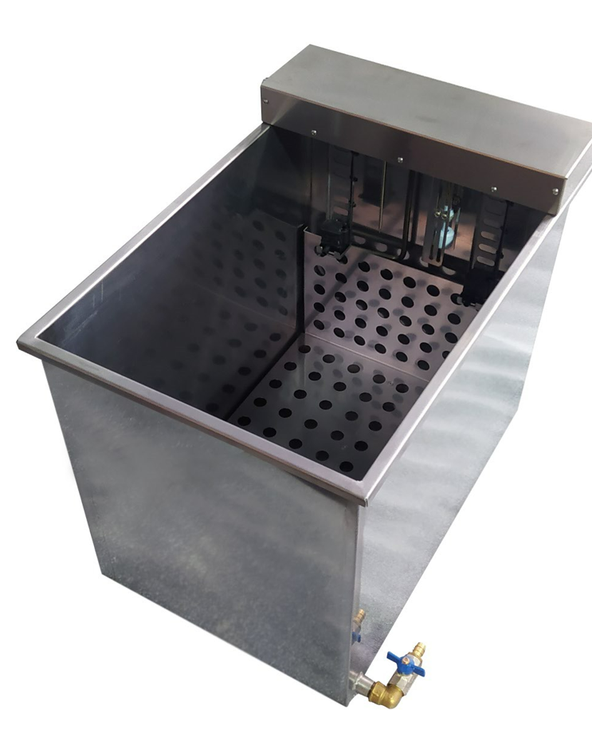 |  | 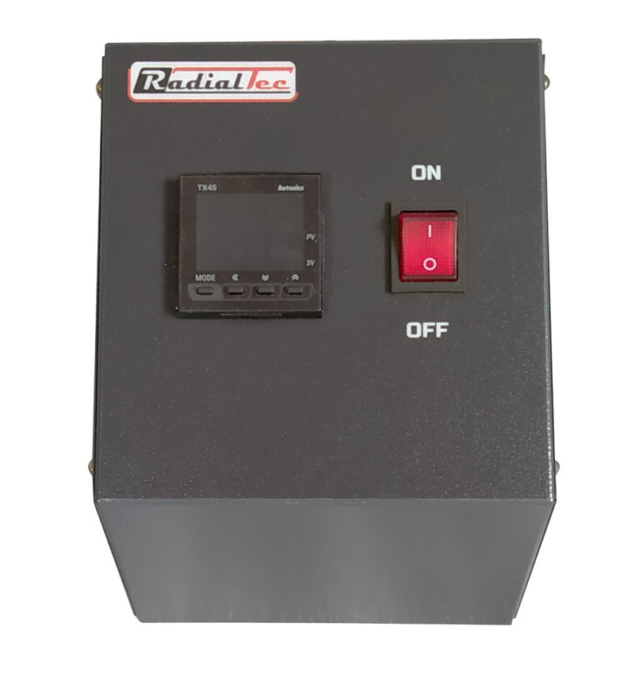 | 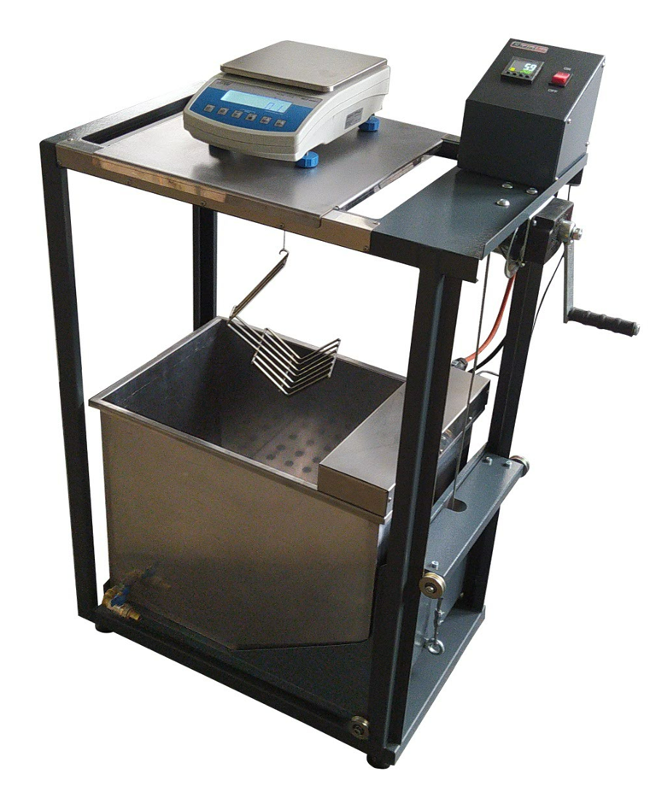
 |  |  | RT-MG-001/80DC zamontowana na stole do ważenia hydrostatycznego RT-MG-008/W
Specyfikacja techniczna:
Recylkulacja | Dwie pompy cyrkulacyjne
Pojemność | 80 L
Zakres temperatury: od temperatury otoczenia (5 °C) do | 60 °C
Rozdzielczość | 0.1 °C
Dokładność w zakresie 25-60 °C | ±0.2 °C
Wymiary wewnętrzne (LxWxH) | 520x370x420 mm
Wymiary zewnętrzne (LxWxH) | 585x445x495 mm
Wymiary jednostki sterującej (LxWxH) | 165x155x165 mm
Waga (przybliżona) | 25 kg
Maksymalny pobór mocy | 1500 W
Zasilanie | 220-230 V, 50 Hz, 1-fazowe

